
ИСТОРИЯ ПРОКУРАТУРЫ В РОССИИ
12 января 1722 года в соответствии с Именным Высочайшим Указом Петра I Правительствующему Сенату была учреждена Российская прокуратура - "Надлежит быть при Сенате Генерал-прокурору и Обер-прокурору, а также во всякой Коллегии по прокурору, которые должны будут рапортовать Генерал-прокурору". При создании прокуратуры Петром I перед ней ставилась задача «уничтожить или ослабить зло, проистекающее из беспорядков в делах, неправосудия, взяточничества и беззакония».
Первым Генерал-прокурором Сената император назначил графа Павла Ивановича Ягужинского. Представляя сенаторам Генерал-прокурора, Петр I сказал: "Вот око мое, коим я буду все видеть".
Эта же мысль нашла свое отражение и в Указе от 27 апреля 1722 года "О должности Генерал-прокурора": «И понеже сей чин - яко око наше и стряпчий о делах государственных». Указ также устанавливал основные обязанности и полномочия Генерал-прокурора по надзору за Сенатом и руководству подчиненными органами прокуратуры.
В мае 1922 года постановлением ВЦИК было принято первое «Положение о прокурорском надзоре», согласно которому в составе Народного комиссариата юстиции была учреждена Государственная Прокуратура. При этом на прокуратуру были возложены следующие функции:
- осуществление надзора от имени государства за законностью действий всех органов власти, хозяйственных учреждений, общественных, частных организаций и частных лиц путем возбуждения уголовного преследования против виновных и опротестования нарушающих закон постановлений;
- непосредственное наблюдение за деятельностью следственных органов дознания в области раскрытия преступлений, а также за деятельностью органов государственного политического управления;
- поддержание обвинения на суде;
- наблюдение за правильностью содержания заключенных под стражей.
В ноябре 1923 года была образована Прокуратура Верховного суда Союза ССР, которой предоставили широкие полномочия - право законодательной инициативы и совещательного голоса в заседаниях высших органов власти страны, а также право приостанавливать решения и приговоры коллегий Верховного суда СССР.

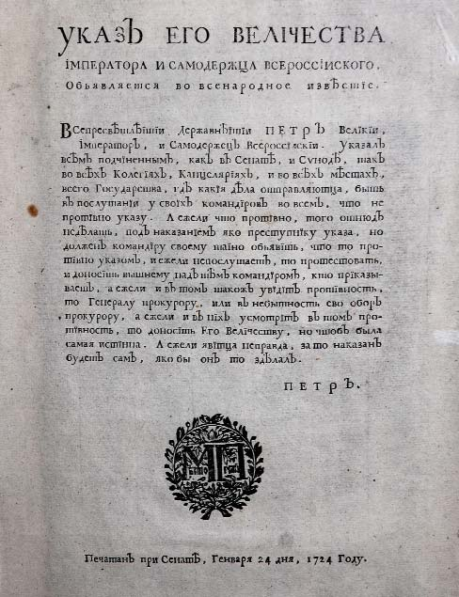

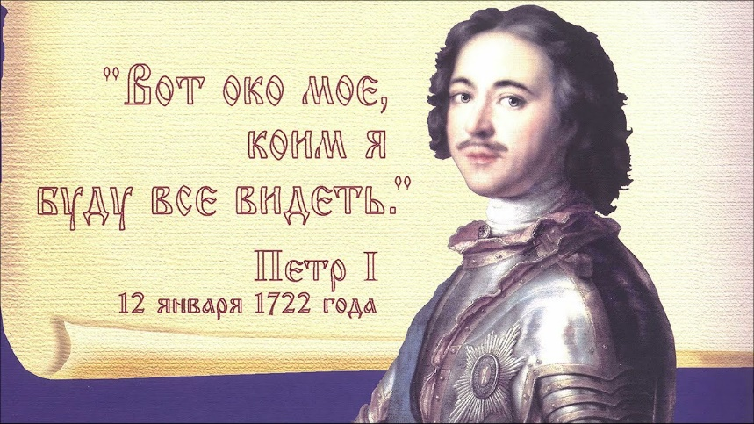

СИСТЕМА ПРОКУРАТУРЫ РОССИЙСКОЙ ФЕДЕРАЦИИ
Прокуратура Российской Федерации - единая федеральная централизованная система органов, осуществляющих надзор за соблюдением Конституции Российской Федерации и исполнением законов, надзор за соблюдением прав и свобод человека и гражданина, уголовное преследование в соответствии со своими полномочиями, а также выполняющих иные функции.
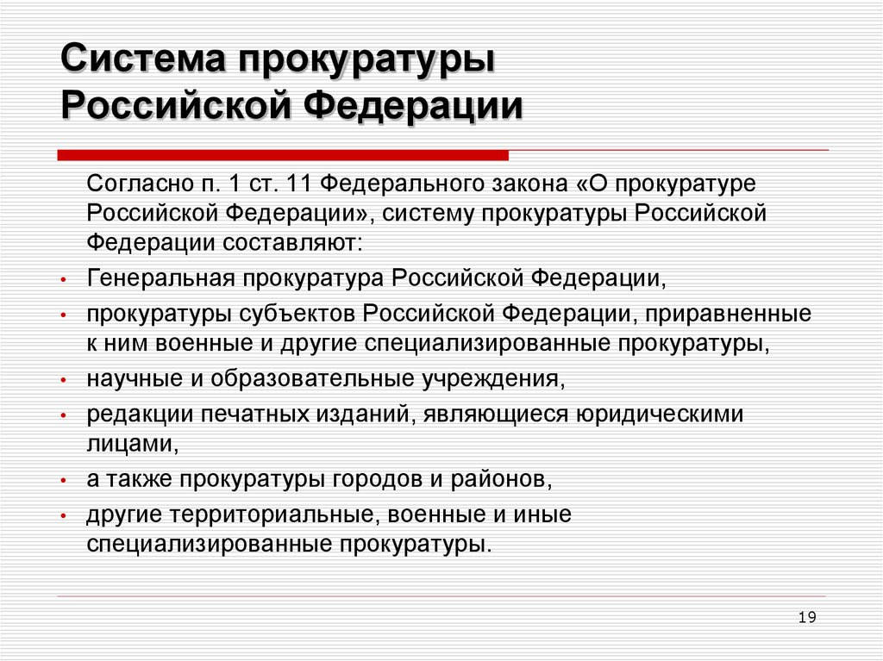

СИМВОЛИКА ПРОКУРАТУРЫ РОССИЙСКОЙ ФЕДЕРАЦИИ
На основании Указа Президента РФ от 04.10.2008 №441 «Об учреждении геральдического знака – эмблемы и флага прокуратуры Российской Федерации» утверждены следующие символы, указывающие на принадлежность к прокуратуре Российской Федерации.
Эмблема -
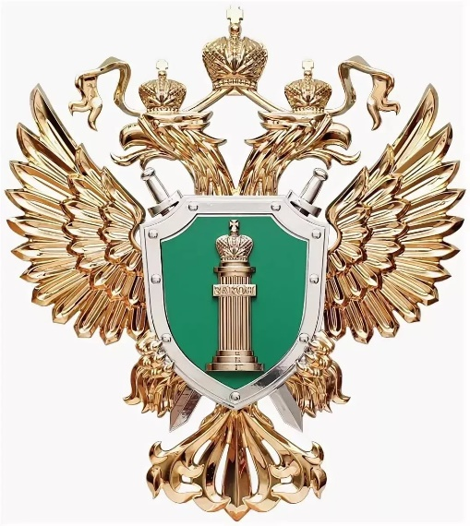
Флаг-
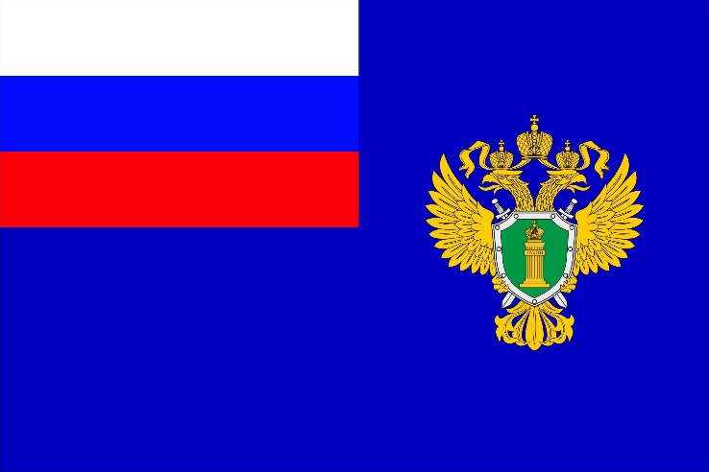
ГЕНЕРАЛЬНЫЙ ПРОКУРОР РОССИЙСКОЙ ФЕДЕРАЦИИ
Краснов Игорь Викторович
Генеральный прокурор Российской Федерации назначается на должность Президентом Российской Федерации после консультаций с Советом Федерации Федерального собрания Российской Федерации.
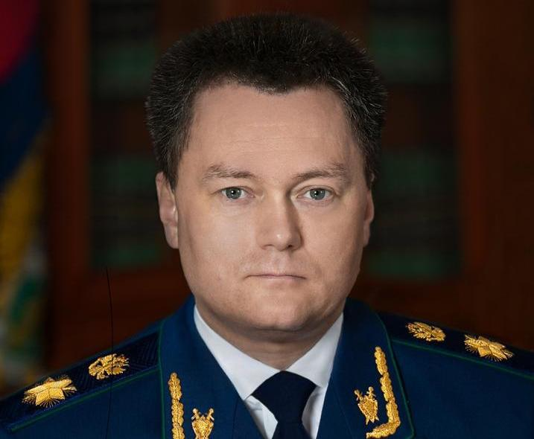

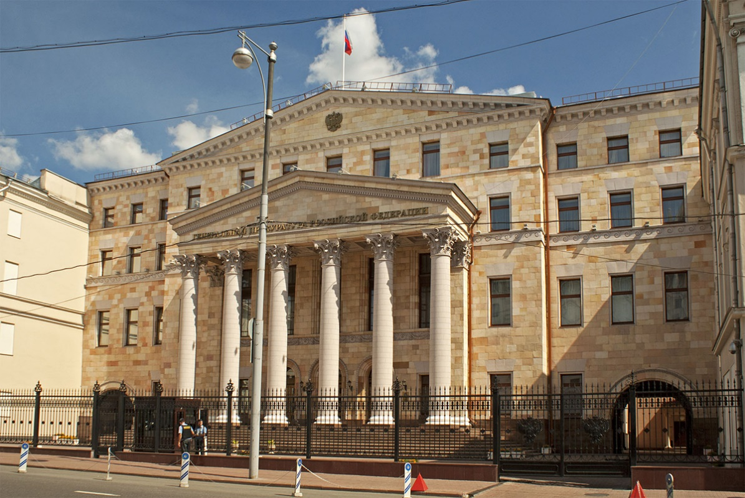
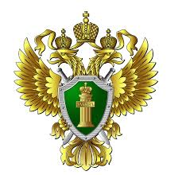
Прокуратура Черекского района
Ул. Мечиева, д. 115, г.п. Кашхатау, Черекский район КБР
Тел. 8-866-36-41-781

